SAE M1.103

Création d’un Jeu Pac-Man

* AMETTLER Thibault
* BEDOS Enzo
* MAOULIDA ATTOMANI Yazid-Raoul
* COMBELONGES Enzo
* LIMOSANI Francesco

Dans cette SAE il nous était de demander de faire un Pac-Man.

**Cahier des charges et objectifs**

N’ayant pas reçu un cahier des charges précis comme la précédente SAE la première étape fut d’établir un cahier des charges afin de définir nos objectifs.

Notre principal objectif était de faire un Pac-Man avec une map aléatoire tout en utilisant une bibliothèque : Mingl

Nous avons ensuite décider de d’abord commencer par créer une version utilisant la console qui marche puis de « traduire » celle-ci en Mingl par la suite. Cette solution nous permettait de concevoir une version simple théoriquement assez rapidement puis d’ensuite « l’upgrader » par la suite

**LA MAP**

Le principal défi ici étais de créer une map aléatoire.

En effet cette facture fut l’une des plus difficile a concevoir du projet car la map Pac-Man original se présente sous la forme d’un « labyrinthe tunnel » ou le joueur est contraint de se déplacer la ou le tunnel lui autorise.

*Le Pac-Man de Google utilise ce principe*

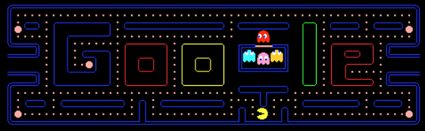

Mais après de nombreuse tentatives et test, nous nous sommes rendu compte que rendre la génération de ce tunnel aléatoire allait être trop compliqué et que cela risquait de nous mettre en retard dans le rendu de cette SAE.

Nous nous sommes alors dis que les murs allaient être des carré et que Pac-Man ne pourrais pas se déplacer sur ces carré.

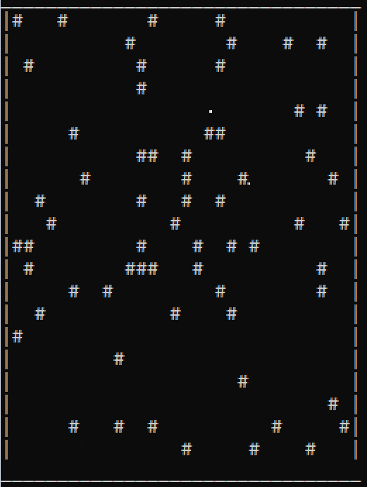

*Exemple de map générée*

*Aléatoirement par notre 🡪*

*Programme*

De plus sa taille est totalement modifiable, ce qui rend l’expérience de jeu nouvelle a chaque partie.

PAC-MAN/Fantômes

Une fois la map créée, il a fallu faire un sorte que les fantômes soit placé aléatoirement sur la map au début de la partie, qu’ils ne soient pas posé sur un mur et qu’ils chassent Pac-Man.

<-- *La Map complete générée avec PacMan représenté par un ‘P’ et les fantômes représenté par un ‘G’*

Les fantômes repèrent donc Pac-Man est le chassent a travers toute la map. Ils peuvent se déplacer en diagonale lorsque cela est utile

Traduction Mingl

Une fois la version console terminée, il a fallu la transformer en Mingl.

Cette étape nous a malheureusement échappée nous y avons passer 2 jours sans y parvenir nous avons donc préférer garder la version aléatoire de notre map que de repartir de 0.

CONCLUSION

Cette SAE nous a permis de nous familiariser avec de nombreuse notion vue en cours et de créer un projet plus gros que l’ancien.

Il nous a aussi permis, étant donné sa liberté au niveau du cahier des charges de se confronter au problème d’en créer un. C’est l’étape de la création du projet qui nous a porté préjudice au cours de ce projet nos objectifs étant un peu trop haut nous n’avons pas pensé à la réalisation complète de notre projet lors de sa conception.

C’est un projet dont on tire des leçons et bcp d’apprentissage.